APORTE DE SERRAPILHEIRA FOLIAR DA ESPÉCIE Tachigali rugosa (Mart. ex Benth.) Zarucchi & Pipoly EM UMA ÁREA DE MATA ATLÂNTICA E SUAS CORRELAÇÕES COM VARIÁVEIS AMBIENTAIS

Carolina Toledo Garib Soriano⁽¹⁾; Rubens Manoel dos Santos⁽²⁾; Warley Augusto Caldas Carvalho⁽³⁾; Diego Gualberto Sales Pereira ⁽⁴⁾; Polyanne Aparecida Coelho⁽⁵⁾; Aline Martins Moreira⁽⁶⁾

⁽¹⁾ Graduanda em Engenharia Florestal; Departamento de Ciências Florestais; Universidade Federal de Lavras; Lavras, MG; carolina.toledo.sp@hotmail.com; ⁽²⁾ Professor Adjunto; Departamento de Ciências Florestais; Universidade Federal de Lavras; Lavras, MG; rubensmanoel@dcf.ufla.br; ⁽³⁾ Professor Adjunto; Departamento de Ciências Florestais; Universidade Federal de Lavras; Lavras, MG; wacaldas@yahoo.com.br; ⁽⁴⁾ Doutorando em Botânica Aplicada; Departamento de Ciências Biológicas; Universidade Federal de Lavras; Lavras, MG; diegogspereira@gmail.com; ⁽⁵⁾Mestranda em Engenharia Florestal; Departamento de Ciências Florestais; Universidade Federal de Lavras; Lavras, MG; pcoelho.ufla@gmail.com; ⁽⁶⁾ Mestranda em Engenharia Florestal; Departamento de Ciências Florestais; Universidade Federal de Lavras; Lavras, MG; aline.martinsmoreira@gmail.com.

RESUMO – Na dinâmica dos ecossistemas terrestres a deposição da serrapilheira sobre o solo é de extrema importância para o processo de ciclagem dos nutrientes, favorecendo o fluxo de energia no sistema. Variáveis ambientais, tais como temperatura, precipitação e insolação, são de relevância – em diferentes níveis - no estudo dos padrões analisados nessa dinâmica. O principal objetivo desse trabalho foi de avaliar a influência desses fatores abióticos no aporte de serrapilheira foliar para espécie Tachigali rugosa (Mart. ex Benth.) Zarucchi & Pipoly. Foram lançadas 66 unidades amostrais (coletores de serrapilheira) em um fragmento de Mata Atlântica no Parque Ecológico Quedas do Rio Bonito localizado no extremo sul do município de Lavras, Minas Gerais. Após a triagem das amostras no período de um ano (novembro 2011 à novembro de 2012), o material foi pesado e os resultados obtidos a partir de testes estatísticos dos dados. As estatísticas mostraram correlação positiva entre o aporte de serrapilheira e temperatura e precititação, indicando clara influência desses dois fatores na deposição de folhas. Essa correlação explica a estacionalidade na deposição de serrapilheira, que segue um padrão de um maior aporte nos meses mais quentes e chuvosos. Os dados encontrados nos permite inferir sobre a fenologia da espécie, discutido no trabalho.

Palavras-chave: Serrapilheira. Mata Atlântica. Frações. Folhas

Introdução
O Brasil é um dos países megadiversos no mundo (MITTERMEIER, 1997). E inserido nessa grande diversidade está o ecologicamente valioso Domínio Atlântico, isso significa uma necessidade de elaborado planejamento conservacionista, o que representa a necessidade de desenvolvimeto um grande número de estudos ecológicos nesse ecossistema. Esse domínio é apontado como um dos mais prioritários no sentido do estabelecimento de estratégias e políticas conservacionistas, em razão da sua perda de área (resta cerca de 12% da cobertura original) e elevada diversidade biológica (RIBEIRO et al., 2009) (NAVESI & E., 2012)
A mata Atlântica é um dos hotspots mundiais de biodiversidade (MITTERMEIER, 2005) e, mesmo com a grande degradação sofrida desde a colonização portuguesa no Brasil, ainda abriga muito endemismo e grande diversidade biológica (TABARELLI et al., 2005) que ocorre especialmente devido a uma grande diversidade de condições ecológicas (CÂMARA, 2005). Com sua elevada diversidade, a Mata Atlântica abriga uma grande heterogeneidade de fitofisionomias em sua composição, e os ecótonos (áreas de encontro entre as fitofisionomias) também são de extremo valor ecológico.
A dinâmica da deposição de serrapilheira nos habitats é um processo que afeta a ciclagem da matéria (fluxo de energia) e a disponibilidade de nutrientes para as plantas (GAMA-RODRIGUES; BARROS, 2002). Segundo Delitti (1995), o total de serrapilheira depositada no solo pode variar entre os diferentes fitofisionomias.
Distúrbios, de origem antrópica ou natural, como abertura de clareiras naturais pela queda de árvores, deslizamento de terra, atividades vulcânicas, ataque de insetos e incêndios florestais, podem alterar a dinâmica da vegetação florestal e desencadear o processo de sucessão secundária. Os valores de produção de serapilheira conhecidos para o Brasil exemplificam claramente o caráter variado do processo dessa produção, que deve ser analisado levando em conta a interação de fatores climáticos, edáficos e biológicos (CIANCIARUSO et al., 2006)
A família Leguminosae é a terceira maior família de angiospermas (MABBERLEY, 1997). As leguminosas têm distribuição cosmopolita, ocorrendo em uma grande diversidade de habitat, e possuem notável variação de habito e formas de vida, abrangendo desde grandes árvores emergentes nas florestas tropicais até ervas anuais diminutas ou mesmo plantas aquáticas (LEWIS, 1987). A familia esta dividia em três subfamilias, a saber: Caesalpinioideae, Mimosoideae e Papilionoideae. O gênero Tachigali Aubl. está subordinado à subfamília Caesalpinioideae.
Diante disso, o objetivo do presente trabalho foi avaliar a influência de fatores bióticos (precipitação, temperatura e precipitação) na deposição de folhas da espécie Tachigali rugosa.

Material e Métodos
O presente estudo foi realizado no Parque ecológico Quedas do Rio Bonito localizado no extremo sul do município de Lavras, Minas Gerais, junto à divisa com o município de Ingaí (21º19’45”S - 21º20’48”S e 44º58’18”W - 44º59’24”W).
A amostragem foi realizada através de coletores de serapilheira num total de 66 unidades amostrais alocadas em diferentes ambientes do PEQRB. (Figura 1). As coletas foram realizadas mensalmente entre novembro de 2011 e novembro de 2012. Um fator atípico foi que no mês de outubro de 2011 algumas das parcelas ocorreram um incêndio. As amostras foram secas ao ar livre em laboratório e triadas nas frações folhas, galhos, material animal, sementes, materiais reprodutivos e detrito. As folhas foram identificadas e do total identificado foram escolhidas as frações pertencentes à espécie Tachigali rugosa (Mart. exBenth.). Cada fração foi pesada em balança de precisão (0,001g) e armazenadas em pacotes de papel alumínio. As variáveis climáticas precipitação, temperatura e insolação (do periodo de setembro de 2011 à novembro de 2012) foram obtidos através do banco de dados da estação meteorológica de Lavras.
Foram analisadas possíveis variações mensais ao longo do período analisado por meio de ANOVA. A influência das variáveis ambientais no aporte de serrapilheira foram testadas por meio de correlação de Pearson para diferentes períodos (BioStat 5.0). Foram utilizadas as variáveis ambientais correspondentes a 30, 60 e 90 dias anteriores à deposição de serrapilheira. Para tais correlações, foram elaborados gráficos explicativos.
Figura 1: Identificação das Parcelas no Parque Quedas do Rio Bonito

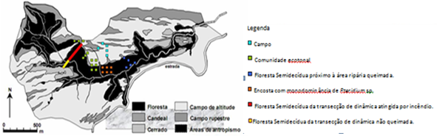

Figura 2. Diagrama de perfil representando a distribuição dos tipos fisionômicos da vegetação em uma topo-sequência típica do Parque Florestal Quedas do Rio Bonito, município de Lavras, Minas Gerais (OLIVEIRA-FILHO; FLUMINHAN-FILHO, 1999).

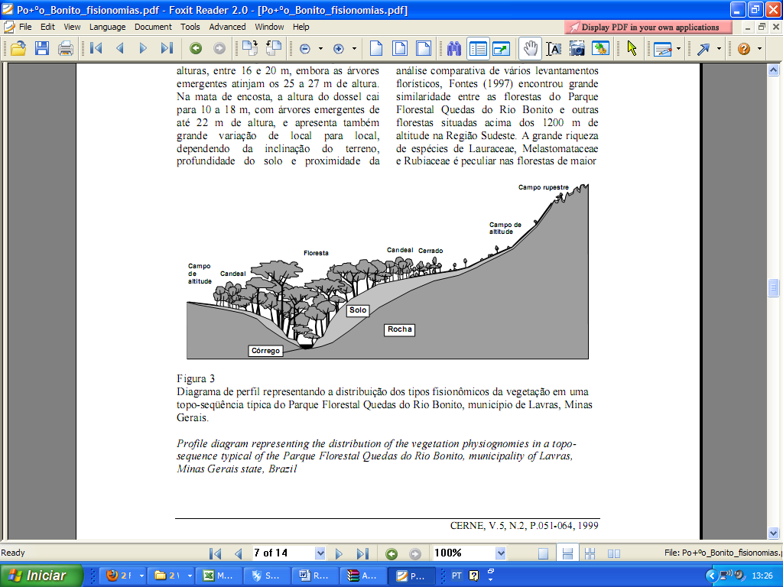

Resultados e Discussão
O total de precipitação pluviométrica no período de estudo foi de 1909,4mm. Os maiores valores foram registrados nos meses de dez/11 (441,2mm) e jan/12 (529,2 mm), e os menores, nos meses de set/11 (0,6 mm) e agosto/12 (0,4 mm). O valor médio da temperatura do ar para o período foi de 20,7°C. A maior temperatura média ocorreu no mês de mar/12 (22,3 ºC) e a menor, no mês de jul/12 (16,8 ºC), indicando baixa variação ao longo do ano. O mês de ago/11 teve a maior insolação (9,1 h/dia) e dez/11, a menor (5,5h/dia) (Figura 3).

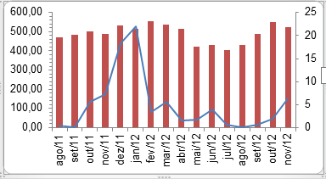
Figura 3: Histograma de temperatura e precipitação
Linhas: precipitação
Colunas: temperatura

Observou-se clara estacionalidade na fração de folhas da espécie na serrapilheira, comprovada pelo resultado significativo na analise de variância (F=2,335, p=0,006) com as maiores deposições ocorrendo nos meses de fev/12 e mar/12 (103,19g e 116,97g respectivamente). Pelo teste Tukey constatou-se diferenças significativas na serrapilheira foliar entre os meses fev/12 e jul/12, fev/12 e ago/12, mar/12 e mai/12, mar/12 e jun/12, mar/12 e jul/12, mar/12 e ago/12.
Também foram encontradas diferenças significativas entre a precipitação total ao longo dos meses de estudo (F= 6,299, p<0,0001), temperatura média mensal (F=29,002, p<0,0001) e insolação média mensal (F= 4,956, p<0,0001), sendo que os meses com diferenças significativas são condizentes com o esperado quanto à estacionalidade da região. Percebe-se então a existência de duas estações, uma quente e chuvosa (janeiro à março), com dias de maior quantidade de horas de luminosidade e outra fria e seca (junho à agosto). Pelo teste Tukey foram obtidos os meses que tiveram diferença significativa de precipitação, temperatura média e insolação (Tabela 1).

Tabela 1 – Meses que tiveram diferença significativa de precipitação, temperatura média e insolação pelo teste de Tukey

Foram testadas as correlações entre o aporte de serrapilheira foliar com cada variável abiótica para 30, 60 e 90 dias anteriores ao período da serrapilheira amostrada (nov/2011 – nov/2012). Não verificou-se correlação significativa para a insolação em nenhum dos períodos. Para precipitação houve correlação positiva (R² = 0,5597, p= 0,0033) para 60 dias anteriores (set/2011 – set/2012). Para a variável temperatura observou-se correlação positiva (R² = 0,5027; p= 0,0052) para 30 dias anteriores (out/2011 – out/2012). (Figura 4)
Figura 4 – A) Correlação serrapilheira x precipitação (30 dias anteriores); B) Correlação serrapilheira x precipitação (60 dias anteriores); C)Correlação serrapilheira x precipitação (90 dias anteriores); D) Correlação serrapilheira x temperatura (30 dias anteriores); E) Correlação serrapilheira x temperatura (60 dias anteriores); F) Correlação serrapilheira x temperatura (90 dias anteriores); G) Correlação serrapilheira x insolação (30 dias anteriores); H)Correlação serrapilheira x insolação (60 dias anteriores); I)Correlação serrapilheira x insolação (90 dias anteriores)

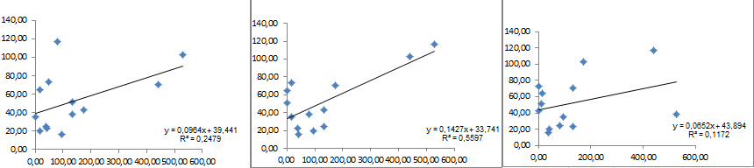
p=0.0833
Ac.aA
p=0.0033
p=0.2521
B
C

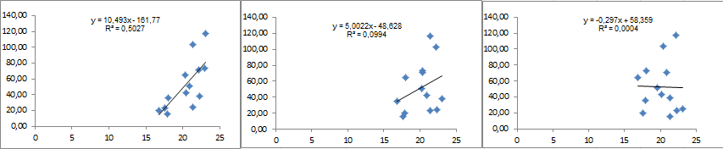
p=0.0052
p=0.2453
p=0.2453
E
F
D

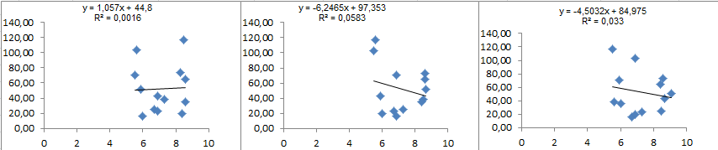
p=0.9260
p=0.3777
p=0.4992
G
H
I

A fração de serrapilheira foliar da espécie respondeu positivamente às elevadas precipitações e as temperaturas mais altas dos meses anteriores à amostragem. Como se pode observar, meses com alta precipitação e de elevada temperatura são seguidos por meses com maior massa de folhas da espécie na serrapilheira. como não houve correlação positiva para a variável insolação esse comportamento não é verificado.
Os gráficos da figura 5 demonstram o comportamento da deposição de folhas na serrapilheira amostrada em função das variáveis ambientais de 30, 60 e 90 dias do periodo em estudo.

Figura 5 – A) serrapilheira x precipitação (30 dias anteriores); B) serrapilheira x precipitação (60 dias anteriores); C) serrapilheira x precipitação (90 dias anteriores); D) serrapilheira x temperatura (30 dias anteriores); E) serrapilheira x temperatura (60 dias anteriores); F) serrapilheira x temperatura (90 dias anteriores); G) serrapilheira x insolação (30 dias anteriores); H)Correlação serrapilheira x insolação (60 dias anteriores); I serrapilheira x insolação (90 dias anteriores)

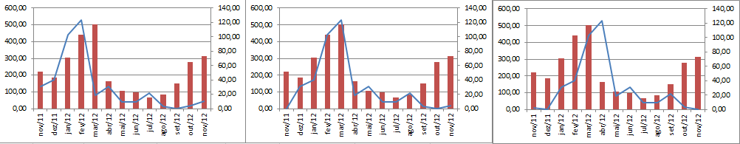
B
Ac.aA
C

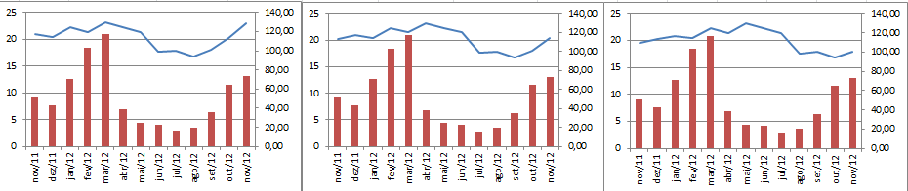
D
E
F

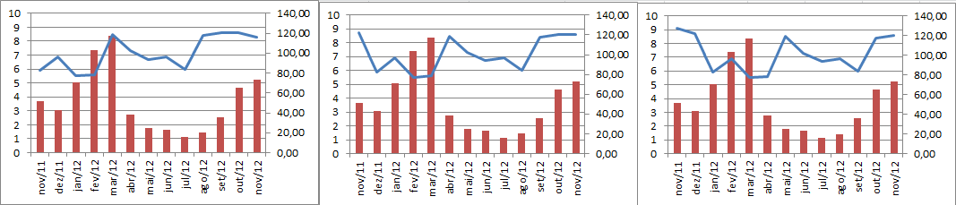
G
H
I
Linhas: variável ambiental
Colunas: serrapilheira

A espécie de estudo é natural de floresta estacional altimontana, florescendo de setembro a outubro e frutificando de março a maio (LIMA, G., & S., 2010), o período de florescimento coincide com o aumento da deposição de folhas e o período de frutificação coincide com um decréscimo na deposição de folhas na serrapilheira. Esse comportamento pode ser uma resposta fisiológica da espécie à essas fases de susceptibilidade à condicionantes ambientais. A fenologia das espécies arbóreas se relacionam com variáveis ambientais e por isso deve estar ligada ao padrão de deposição foliar encontrado para a espécie.
Conclusões
A insolação não teve sua correlação evidenciada, já as variáveis ambientais temperatura e precipitação tiveram clara correlação com deposição de folhas da espécie Tachigali Rugosa. Houve um padrão no aporte de serrapilheira ao longo do ano, sendo maior nos meses mais quentes e úmidos e esse padrão é resultado de uma estacionalidade climática em temperatura e precipitação evidenciada pelas diferenças significativas entre as médias mensais dessas variáveis. Os fatores abióticos, temperatura e precipitação de meses anteriores influenciaram a deposição de serrapilheira dos meses subsequentes, indicando uma influência temporal na ciclagem de nutrientes, ou seja, um retardo de tempo na resposta do aporte de serrapilheira na interação com esses fatores.

Referências Bibliográficas
CÂMARA, I. G. Breve história da conservação da Mata Atlântica. In: LEAL, C. G. & CÂMARA, I. G. (Eds). Mata Atlântica: biodiversidade, ameaças e perspectivas. São Paulo: Fundação SOS Mata Atlântica – Belo Horizonte: Conservação internacional, 2005, 472p.

CIANCIARUSO, M.V.; PIRES, J.S.R.; DELLITI, W.B.C. et al. Produção de serapilheira e decomposição foliar em um cerradão na Estação Ecológica de Jataí, município de Luiz Antônio, SP, Brasil. Acta Botanica Brasilica, v.20, n.1, p. 49-59, 2006.

DELITTI, W. B. C. Estudos de ciclagem de nutrientes: instrumentos para a análise funcional de ecossistemas terrestres. In: ESTEVES, F. A. (Ed.). Estrutura, funcionamento e manejo de ecossistemas brasileiros. V. 1. Rio de Janeiro: UFRJ, 1995. p. 469-486.

LIMA, L. C., G., G. C., & S., S. L. (2010). As Leguminosae arbóreas das florestas estacionais. Rodriguesia, 441-446.

MITTERMEIER, R. A.; GIL, P. R.; HOFFMANN, M. et al. Hotspots revisited. CEMEX, Mexico City, 2004, 392p.

NAVESI, R. P., & E., v. d. (2012). Caracterização de uma floresta estacional semidecidual em Varginha, MG. E comparação com remanescentes da região. Cerne, vol. 18, nº.3.

TABARELLI, M., PINTO, L.P. SILVA, J. M. C. et al. Desafios e oportunidades para a conservação da biodiversidade na Mata Atlântica brasileira. Megadiversidade, v. 1, n.1, p.132-135, 2005.

UHL, C.; JORDAN, C.; CLARK, K. et al. Early plant succession afer cutting and burning in the upper rio Negro region of the Amazon basin. Journal of Ecology, v.69, 1981.

